
Федеральное агентство по рыболовству
Федеральное государственное бюджетное образовательное
учреждение высшего образования
«Астраханский государственный технический университет»
Система менеджмента качества в области образования, воспитания, науки и инноваций сертифицирована
ООО «ДКС РУС» по международному стандарту ISO 9001:2015

Лабораторная работа № 4

Испытание турбогенератора

Методические указания по лабораторной работе
по дисциплине «Эксплуатация дизельных энергетических установок»
для студентов специальности
«Эксплуатация судовых энергетических установок»

Астрахань 2025

Лабораторная работа № 4 Испытание турбогенератора.

Цель работы
Изучить конструкцию и принцип работы турбогенератора, изучить измерительные приборы.
Принцип работы турбо-генератора.
Турбогенератор на базе турбокомпрессора — это устройство, которое преобразует энергию выхлопных газов двигателя внутреннего сгорания (ДВС) сначала в механическую энергию вращения, а затем — в электрическую энергию.
Принцип работы
1. Источник энергии: Выхлопные газы из двигателя, имеющие высокую температуру и давление, направляются в корпус турбины.
2. Преобразование энергии газа в механическую:
Поток газов попадает на лопатки турбинного колеса и заставляет его вращаться с очень высокой скоростью (десятки или даже сотни тысяч оборотов в минуту).
Таким образом, тепловая и кинетическая энергия газов преобразуется в кинетическую энергию вращения вала турбины.
3. Передача вращения: Вал турбины жестко соединен с валом ротора электрического генератора. Вращение от турбины напрямую передается генератору.
4. Преобразование механической энергии в электрическую:
Вращающийся ротор генератора (на котором находятся магниты или обмотка возбуждения) создает вращающееся магнитное поле.
Это магнитное поле индуцирует электрический ток в стационарной обмотке (статоре) генератора, согласно закону электромагнитной индукции Фарадея.
5. Отвод электроэнергии: Сгенерированное электричество снимается с клемм генератора, стабилизируется системой управления и может быть использовано для питания бортовой сети автомобиля, зарядки аккумулятора или питания дополнительного оборудования.

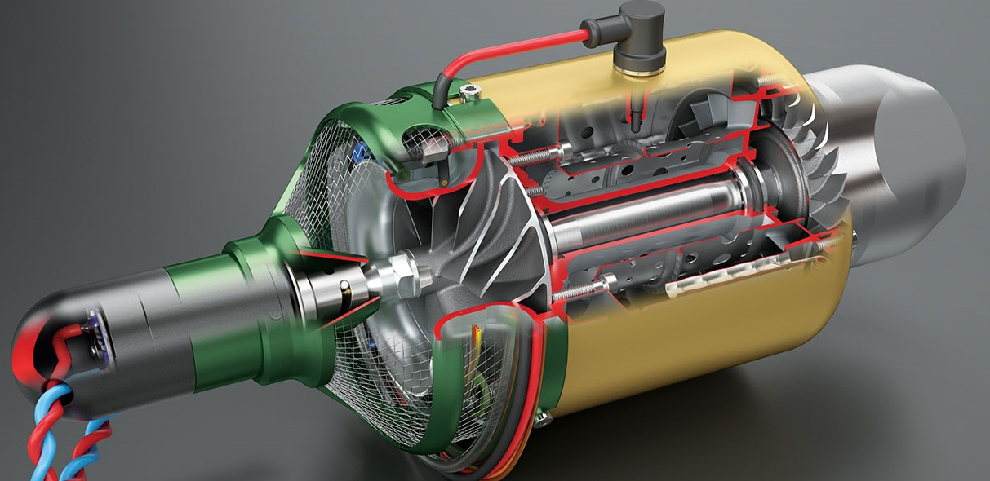
Рис. 1. Турбогенератор.

Конструкция испытательного стенда.
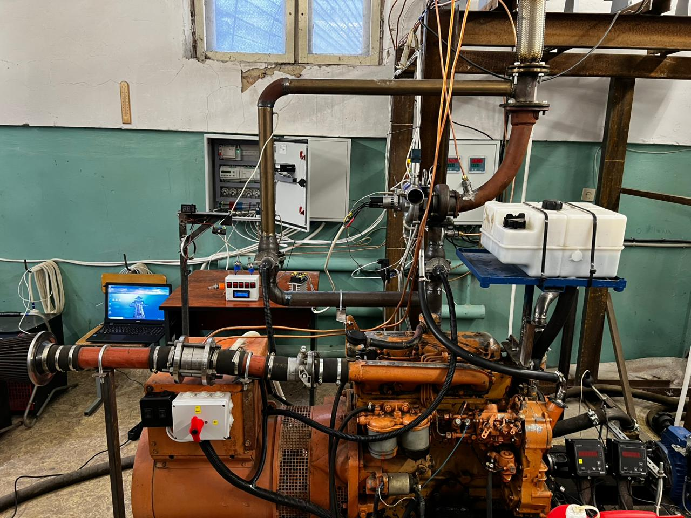
Рис.2. Общий вид испытательного стенда.

Перед испытаниями турбогенератора необходимо закрыть левую заслонку и открыть правую.

Табл.1. Технические характеристики дизель-генератора.
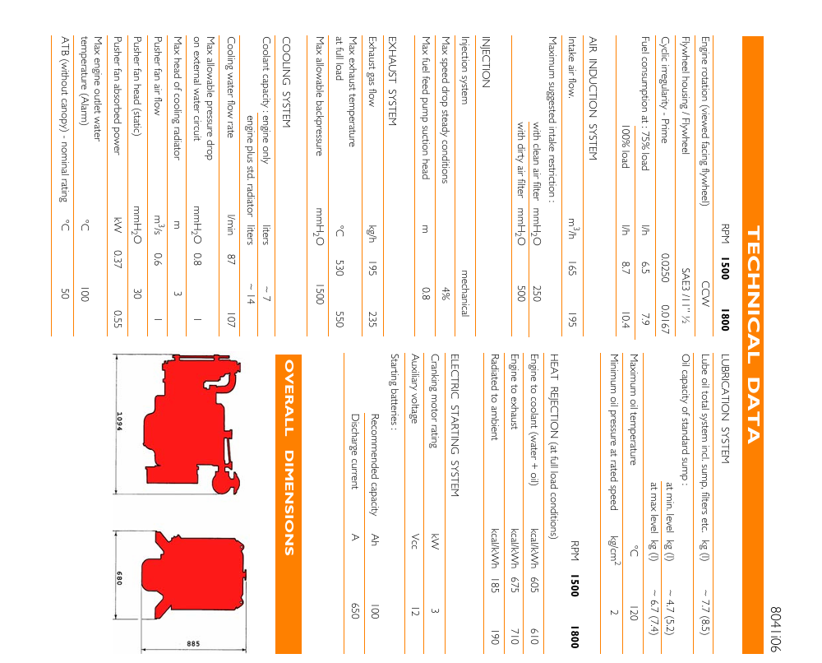
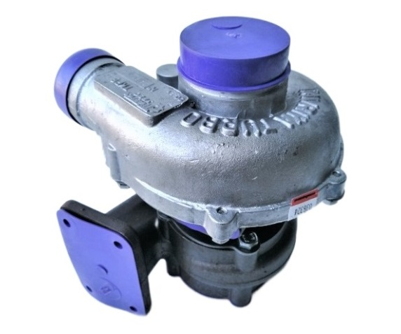
Рис.3. Турбокомпрессор ТКР-6

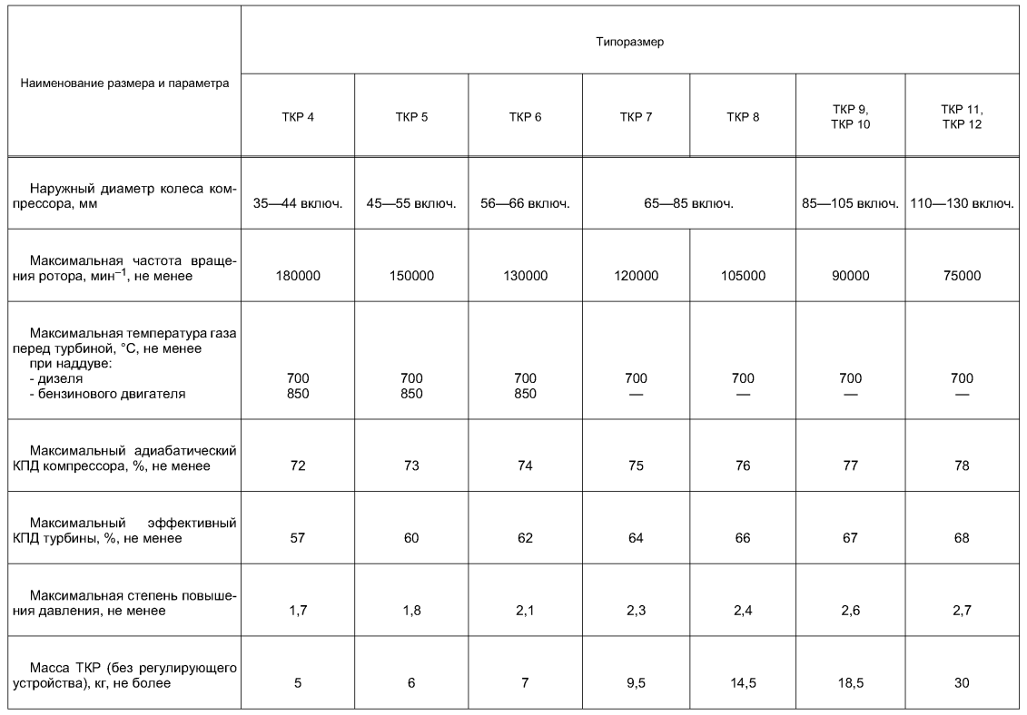
Таблица 2. Характеристики турбокомпрессора.
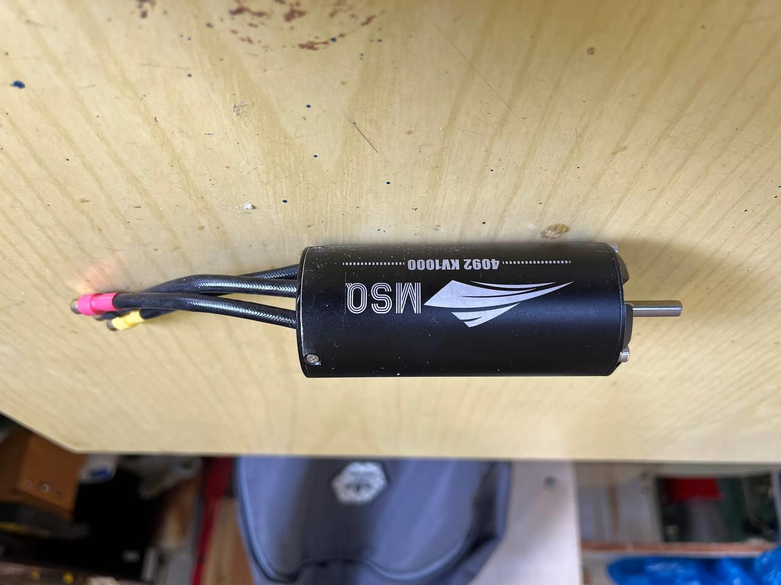
Рис.4. Бесщеточный двигатель MSQ 4092

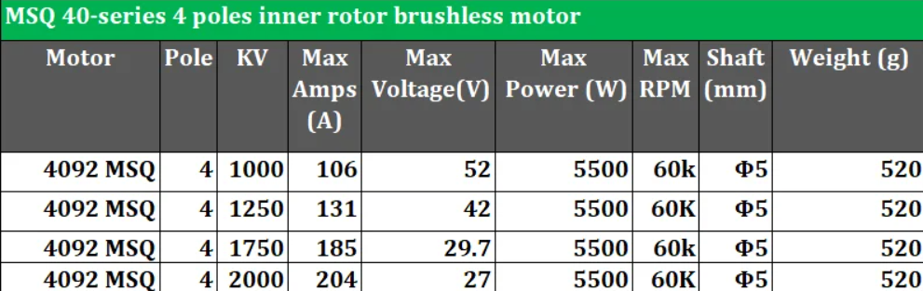
Таблица 3. Характеристики электродвигателя
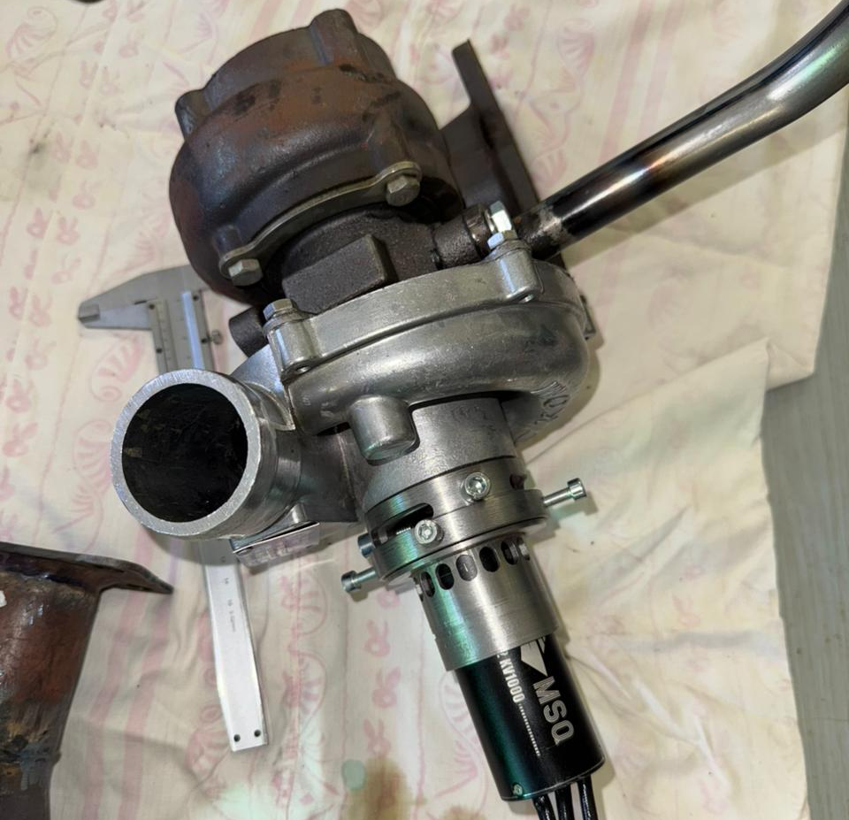
Рис.5. Турбогенератор в сборе.
Измерительное оборудование:

Счетчик импульсов ОВЕН СИ30 - является универсальным счетчиком, который может быть использован для широкого спектра задач в области автоматизации, и предназначен для подсчета количества поступающих на его входы импульсов как в прямом, так и в обратном направлении и перевода данного количества в физическую величину (путем умножения на заданный множитель). Для настройки прибора с ПК используются интерфейсы связи RS-485 и USB (рис.3).
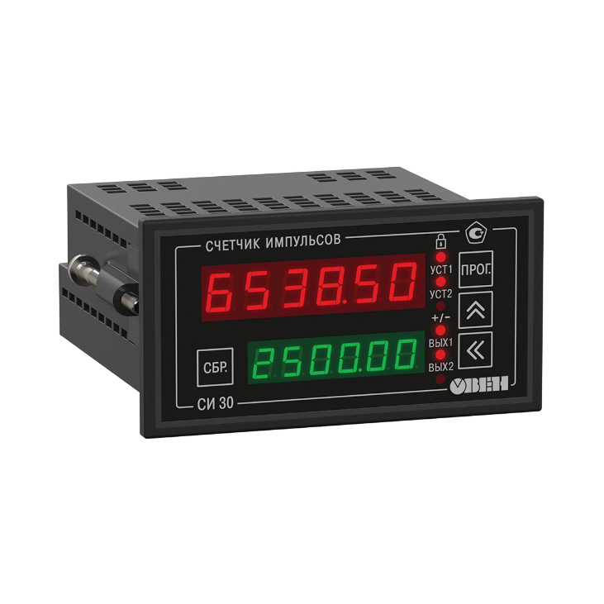
Рис. 6. Счетчик импульсов ОВЕН СИ30

Преобразователь НПТ-3.00.1.2 (рис.4) - преобразователь, совместно с входными датчиками, предназначен для преобразования значения температуры в унифицированный сигнал постоянного тока 4 – 20 мА согласно ГОСТ 13384-94. Преобразователи предназначены для работы с термопарами по ГОСТ Р 8.585-2001 и термометрами сопротивления по ГОСТ 6651. В случае обрыва или короткого замыкания датчика преобразователь формирует сигнал 22 мА;
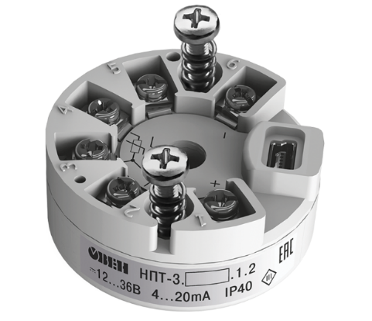
Рис. 7. - Преобразователь НПТ-3.00.1.2

Термопреобразователь сопротивления ДТС034-100П.В3.25/1,6 (рис.5) - датчик предназначен для непрерывного измерения температуры жидких, паро- и газообразных сред, сыпучих материалов и твердых тел, неагрессивных к материалу корпуса датчика. Отличительные особенности: бюджетная цена датчиков, кабельный вывод обеспечивает удобство и быстроту монтажа, имеют сертификат средств измерений и проходят первичную поверку на заводе.
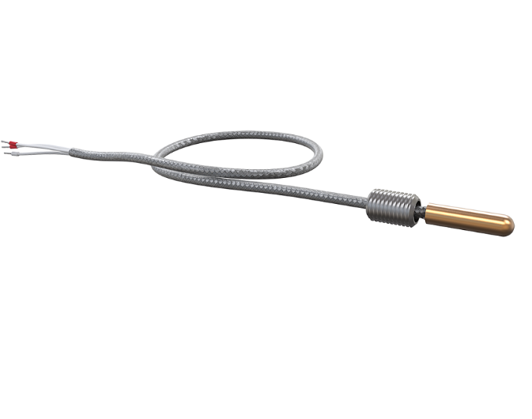
Рис.8. Термопреобразователь сопротивления ДТС034-100П.В3.25/1,6

Термопара ДТПL021-1,2/0,4 (рис.6) - предназначена для измерения температуры поверхностей при помощи закладных деталей в окислительных и нейтральных газовых средах, не содержащих веществ, вступающих во взаимодействие с материалом термопар и влажностью не более 80 %.
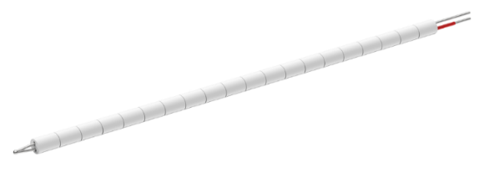
Рис. 9. Термопара ДТПL021-1,2/0,4

Программируемое реле ОВЕН ПР200-24.2.1.0 (рис. 7) –программируемое реле с дисплеем.
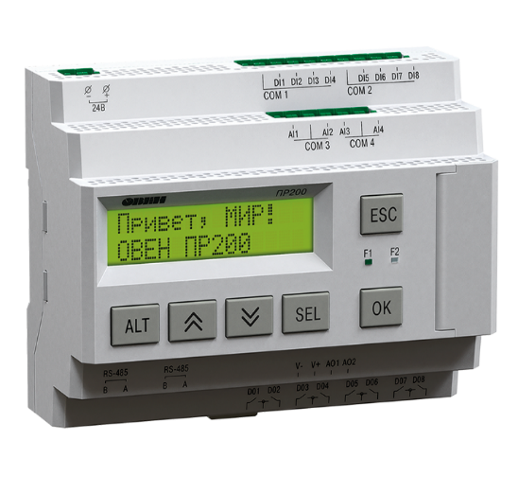
Рис. 10. Программируемое реле ОВЕН ПР200-24.2.1.0

Применяется для решения локальных задач автоматизации. Коммуникационные возможности:
1. два интерфейса RS-485, режим Master/Slave,
2. визуализация процессов с помощью панелей оператора,
3. управление внешними устройствами по RS-485.
Устройство позволяет подключить до 4 аналоговых входов (сигналов) и имеет 2 аналоговых выхода.
Модуль расширения ПРМ-24.2 предназначен для увеличения количества входов и выходов программируемых реле ОВЕН ПР (в нашем случае +4 аналоговых входа AI). Подключение модулей осуществляется по внутренней шине. К ПР можно подключить до двух модулей расширения ввода/вывода. Модули имеют свое независимое питание, что повышает надежность системы (рис.8).

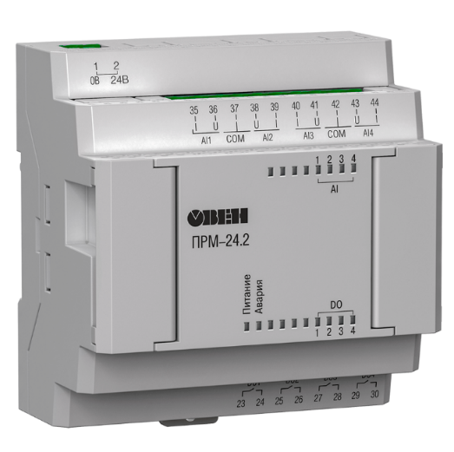
Рис.11. Модуль расширения ПРМ-24.2

Блок питания SB-D-60-24 - преобразователь напряжения (источник питания стабилизированный), крепление на DIN-рейку, -10/+50С, IP20, вход: 220VAC, 0.8А, выход: 60W, 24VDC, 2.5A, типы защиты: короткое замыкание, перегрузка, перенапряжение (рис.9).
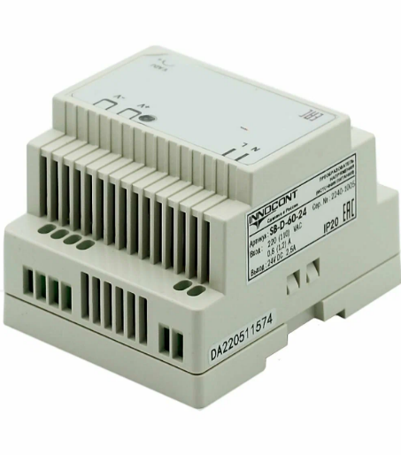
Рис.12. - Блок питания SB-D-60-24

Степень защиты IP20 означает, что устройство может эксплуатироваться в сухом помещении без дополнительной защиты. Корпус электрооборудования защищён от проникновения предметов до 12,5 мм.
Термопара ОВЕН ДТПL 724-07.10/1,0К - термопара на основе КТМС (кабельные) предназначены для измерения высоких температур. Среда измерения - твердые, жидкие и газообразные среды, не агрессивные к материалу корпуса датчика. Имеет сертификат Средств измерений и проходят первичную поверку на заводе-изготовителе.
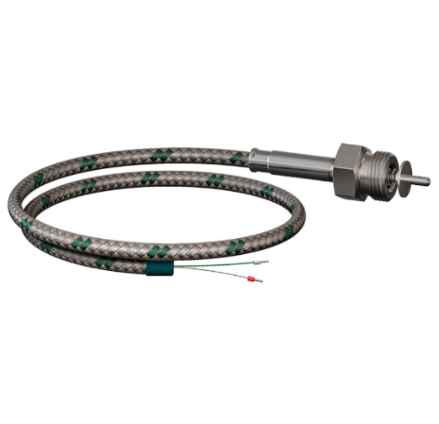
Рис. 13. ОВЕН ДТПL 724-07.10/1,0К

Преобразователи давления ОВЕН ПД100-ДИ0,25-311-0,5; ПД100И-ДВ0,1-111-0,5; ПД100-ДИ0,16-111-0,5
Малогабаритный датчик ПД100 представляет собой преобразователь измерительный с современным сенсором структуры КНК с мембраной из нержавеющей стали, микропроцессорным нормированием, выходным сигналом 4…20 мА и первичной поверкой.
Преобразователь избыточного давления ПД100 предназначен для промышленных компрессорных станций, автоматики котлов и котельных, маслостанций и других вспомогательных и основных производств, где требуется точность и стабильность характеристик.
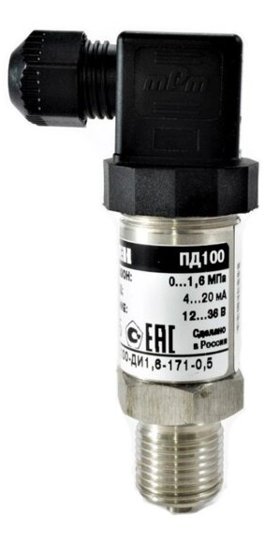
Рис.14. - Преобразователи давления ОВЕН ПД100

Индуктивный датчик PNP NO,IP67, 5000 Гц IM05-0B8PS-ZT1 с расстоянием срабатывания 0,8 мм предназначен для бесконтактного определения конечного положения металлических объектов (рис.12).

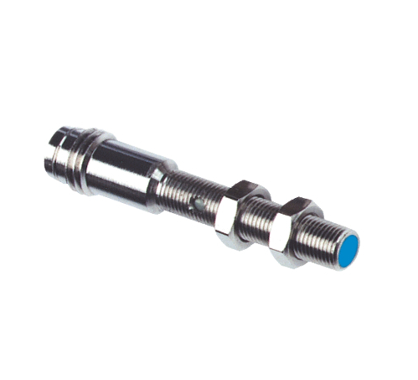
Рис.15. Индуктивный датчик PNP NO

Корпус датчика: M5x0,5. Частота переключений: 5000 Гц. Температурный диапазон эксплуатации: -25...+70 °C. Подключение: разъем М8 3 pin.

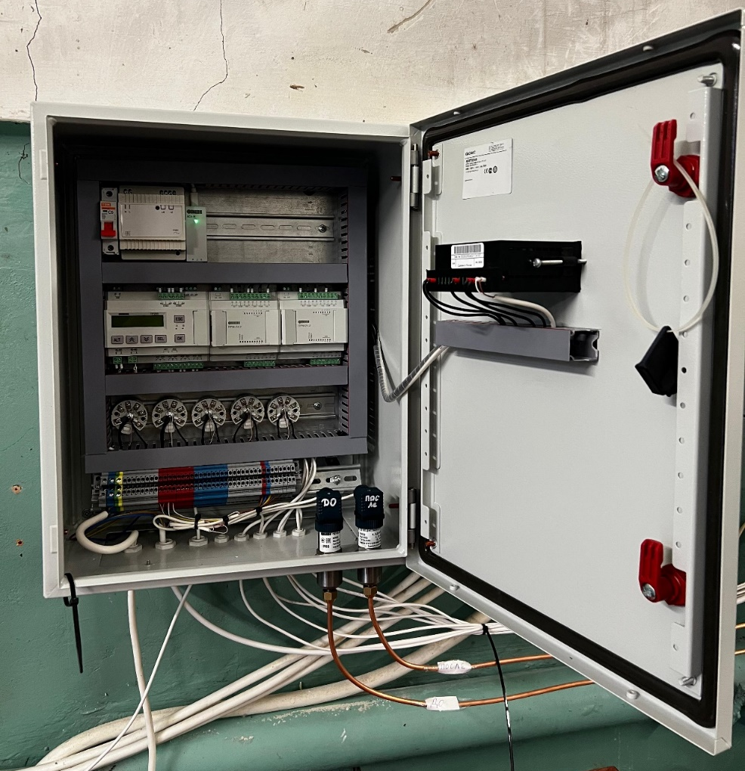
Рис.16. Измерительный щит установленный в лаборатории.

Порядок выполнения работы.
1. Подготовить дизель к работе по инструкции.
1.1. Провести внешний осмотр дизеля.
1.2. Ознакомиться с инструкцией по эксплуатации дизеля Iveco 8041i06 на Образовательном портале ФГБОУ ВО «АГТУ».
1.3. Проверить надёжность крепления дизеля к раме и соединения его с приводным механизмом.
1.4. Проверить надежность крепления всех навешенных механизмов.
1.5. Проверить отключение нагрузки.
1.6. Проверить наличие и уровень топлива в расходной цистерне, при необходимости долить. Открыть кран топлива на топливной системе. Прокачать топливо ручным подкачивающим насосом, при необходимости удалить воздух из топливной системы через пробки на фильтре и топливном насосе.
1.7. Проверить наличие и уровень масла в поддоне дизеля, уровень должен быть у верхней метки маслощупа. При необходимости долить масло через сапун. В случае доливки ГСМ необходимо пользоваться чистой и сухой посудой, не допускать попадания воды в масло.
1.8. Проверить, при необходимости заполнить систему охлаждения мягкой водой с хромпиком (на 1л. воды 2гр. хромпика ГОСТ 2652-78). Расширительный бачок должен быть заполнен на 75-86 % его объёма. Система охлаждения заполняется через горловину расширительного бачка.
При минусовой температуре окружающего воздуха в систему охлаждения рекомендуется заливать низкозамерзающие жидкости (антифризы).
1.9. Проверить легкость проворачивания коленчатого вала и проверить его не менее, чем на два оборота вручную.
1.10. Проверить зазоры между коромыслом и убедиться в отсутствии заедания рейки топливного насоса и рычагов регулятора.
1.11. Подготовить к работе пусковое устройство в соответствии с инструкцией по его эксплуатации, включить пускатель в положение «Включено» и на кнопочном включателе нажать чёрную кнопку.
1.12. Убедиться в отсутствии посторонних предметов (ветоши, инструмента и др.) на дизеле и приводном механизме, а также вблизи их.
1.13. Убедиться в наличии и исправности штатных контрольно-измерительных приборов.

2. Произвести запуск дизеля
2.1. Установить рукоятку выключения рейки топливного насоса в положение включенной подачи топлива.
2.2. Установить маховичок регулятора положение пусковых оборотов дизеля, для чего от положения максимальной частоты вращения повернуть его в сторону уменьшения на 3 - 5 оборотов.
2.3. Поворотом ключа включателя по часовой стрелке до 1-го положения «свечи» (амперметр показывает включение) включить свечи накаливания и дождаться накала спирали контрольного элемента (индикатора) до оранжевого цвета (индикатор на доске приборов).
2.4. Поворотом ключа включателя вправо до упора (положение «стартер») включить стартер.
2.5. Раскрутить коленвал стартером, и после появления регулярных вспышек выключить стартер. Свечи выключаются, когда двигатель начнёт работать устойчиво.
При пуске двигателя стартер следует держать включённым не более 12 секунд. Если пуск не состоялся и двигатель не начнёт работать устойчиво, то повторный пуск следует повторить через 1-2 минуты. Если после 3-х попыток двигатель не запустился, то пуски следует прекратить и выяснить причину.
2.6. После запуска дизеля давление масла на минимально устойчивых оборотах должно быть не менее (0,5 кг⋅с/см²) 0,05 МПа. До прогрева двигателя давление может быть выше.
2.7. После запуска необходимо убедиться в нормальной работе водяных насосов по температуре охлаждающей воды, а также в отсутствии стуков и шумов не эксплуатационного характера. Для исключения воздушных пробок необходимо выпустить воздух из системы охлаждения, открыв краник на выхлопном коллекторе, после прекращения выделения пузырьков воздуха краник закрыть и долить воду расширительный бачок до уровня.
После работы на холостом ходу операцию выпуска воздуха и доливки воды в систему необходимо повторить.
2.8. В случае появления неисправностей двигатель необходимо остановить.
2.9. Прогреть дизель до достижения температуры масла 35-40 °С и воды 40-50 °С при номинальных оборотах с плавным повышением нагрузки.
Повышение числа оборотов и увеличение нагрузки осуществляется поворотом маховичка регулятора плавно и постепенно.

3. Подключить нагрузку к турбогенератору.
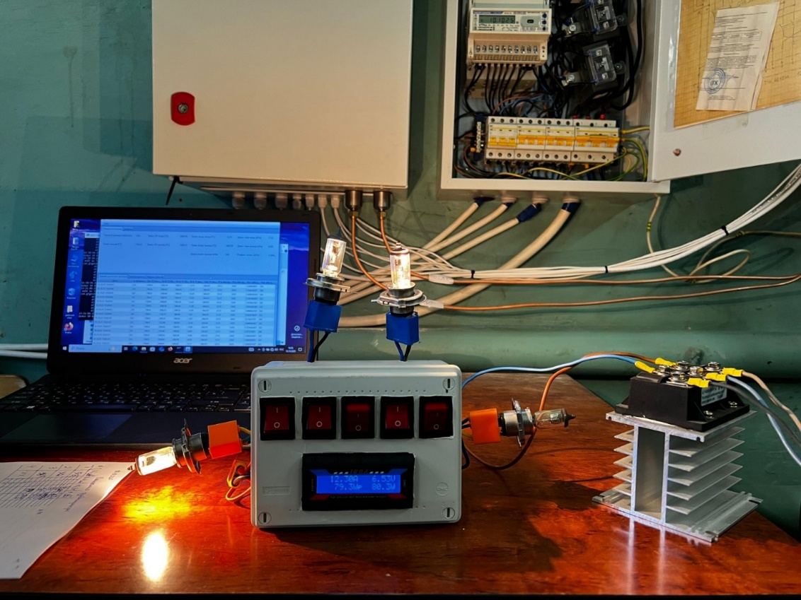
Рис.17. Нагрузочное устройство и выпрямитель в ходе испытаний

5. Измерить температуру газов до и после турбогенератора.
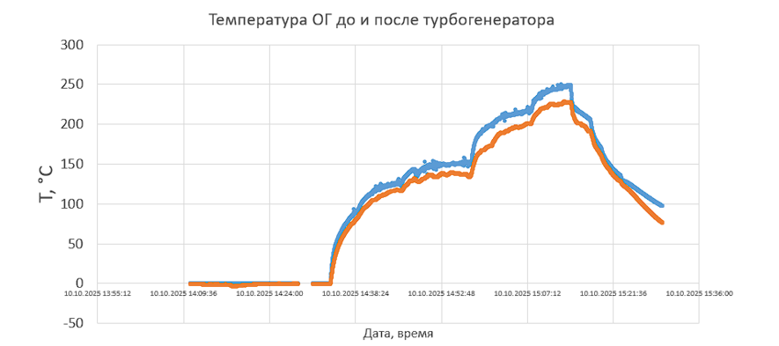

6. Измерить мощность на валу турбогенератора по показаниям ваттметра.
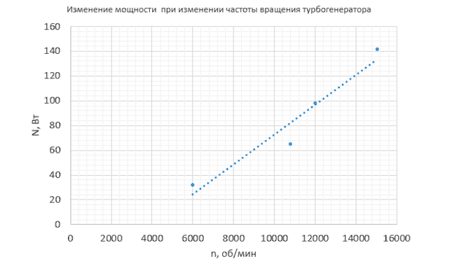
7. Рассчитать приведенный расход воздуха через компрессор, G_{пр} кг/с.
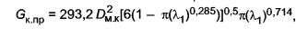
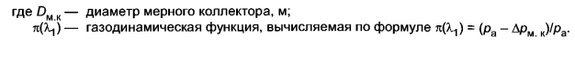
8. Рассчитать степень понижения давления в турбине.
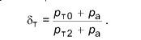
Где Р_{то} – давление газов до турбины, Р_{т2} – давление газов после турбины,
Р_{а} – атмосферное давление.
9. Степень повышения давления в компрессоре $π_{k}=\frac{p_{2}}{p_{1}}$
10. Мощность на валу турбокомпрессора $N=\frac{G∙H_{k}}{75∙η}$
11. Адиабатная работа компрессора $H_{k}=102,5∙t_{k}∙T_{a}$

